**小学语文学科指导课程二年级语文上册第三单元**

曹冲称象

亲爱的同学，下面你们就要参加语文挑战答题啦！预祝你挑战成功！

1.下列词语中的加点字有一个读音是正确的，序号是（ ）。

A.重量（liáng） B.砍树（kǎn） C.到底（dī）

（答案：B）

2.下列各组词语中加点字的读音有一组是错误的，序号是（ ）。

C.轻重（zhòng）

重新（chóng）

B.称呼（chēng）

称心（chèn）

A.秤杆（gān）

旗杆（gān）

（答案：A）

3.下列句子中加点字正确的是（ ）。

A.树跟可以吸收土壤中的水分和养分。

B.大象的腿又粗又大，像住子一样。

C.消息一传出来，同学们纷纷议论起来。

（答案：C）

4.下面关于“底”字的表述不正确的是（ ）。

A.“底”和“低”读音不同。

B.“底”字的第四笔是“撇”。

C.“底”字的音序是D，可以组词“底头”。

（答案：C）

5.下列量词使用不当的一项是（ ）。

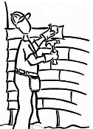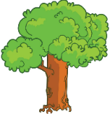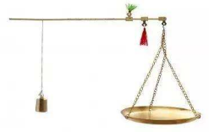

A.一杆秤 B.一堵墙 C.一颗大树

（答案：C）

6.“同”字在“曹操带着官员们和儿子一同去看”这句话里的意思是（ ）。

A. 一样，没有差异 B.在同一个时候 C.一起

（答案：C）

7.“曹操的儿子曹冲才七岁”这句话中，“才”的意思是（ ）。

A.“仅仅”的意思，说明曹冲这么小就能想出称象的好办法，很聪明。

B.“刚刚”的意思，说明曹冲的年龄太小了。

C.“能力”的意思，说明曹冲很有才干。

（答案：A）

8.将图片按照曹冲称象的顺序排列，正确的是（ ）。

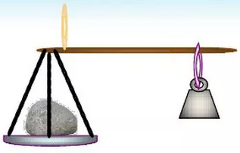

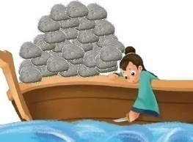

① ② ③

A.①②③ B.③①② C.②①③

（答案：C）

9.下列哪一项不是曹冲称象办法的好处？（ ）

A.用“大船”当大秤来称象不用砍大树，保护环境。

B.用称石块的重量代替称大象的重量，可以让大象丝毫无损。

C.准备船只和搬运石块都需要花费大量的人力、物力。

（答案：C）

10.下面哪一项不符合曹冲的特点（ ）。

A.善于观察 B.爱动脑筋 C.不善表达

（答案：C）

本次正确解答（ ）道题，恭喜挑战成功！